**БЛАНК ОТВЕТА**

**участника межмуниципального этапа**

**по состязанию «КартознаниУм» для 2 класса**

**Фамилия, имя:____________________________ Класс ____**

В географии есть карты, на которых отображена информация на определенную тему. Такие карты называются «Тематические». Поработай с тематической картой «Чем удивительна область».

По атласу Омской области «Люби и знай свой край», карте «Чем удивительна область» на странице 26, выполни задания.

**Задание 1.** Найди на карте и запиши два исторических населенных места Омской области.

Историческое место 1_______________________________________________

Историческое место 2_______________________________________________

**Задание 2.** Соверши водное путешествие по реке Иртыш от одного исторического поселения до другого. Какие удивительные места ты можешь посетить по дороге? Напиши три названия таких мест.

Удивительное место 1______________________________________________

Удивительное место 2_______________________________________________

Удивительное место 3______________________________________________

**Эталон оценивания**

**заданий межмуниципального этапа**

**по состязанию «КартознаниУм» для 2 класса**

**Задание 1:**

Историческое место 1 - Омск

Историческое место 2 - Тара

**Задание 2:**

Удивительное место – Красноярско-Чернолучинский бор, Природный парк «Птичья Гавань», Стоянка древнего человека, Большереченский зоопарк любых три места.

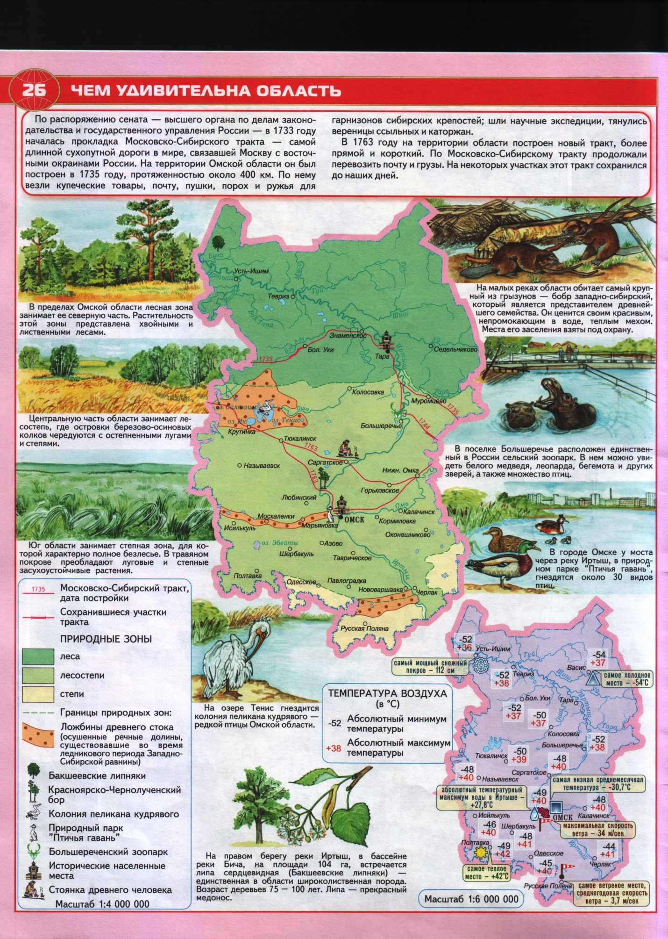

**Карта «Чем удивительна область»\***

*Атлас Омской области. Люби и знай свой край.- АО «Омская картографическая фабрика», Омск, 2017 – с.26